Le feu et ses techniques

Le feu sert à réchauffer et à garder au sec. Nous pouvons aussi nous servir de celui-ci pour signaler notre présence, cuire des aliments et purifier l'eau en la faisant bouillir.

Ne faites pas un trop grand feu. Les petits feux demandent moins de combustible et sont plus faciles à contrôler. La chaleur est par le fait même plus concentrée. Par temps froid plusieurs petits feux entourant un feu central sont plus efficaces qu'un grand feu.

Préparez minutieusement l'emplacement du feu. Si vous devez faire du feu sur de la glace, de la neige ou sur un sol humide, construisez une plate-forme de billots ou de pierres plates. Rassemblez des brindilles sèches et des branches mortes. Disposez les brindilles en forme de tente sur des matières inflammables, comme du papier, mousse de sécheuse, des feuilles sèches, des aiguilles de pin ou des copeaux. Vous pouvez construire un carré autour de cela avec des branches moyennes. Laissez un espace entre les branches, car le feu a besoin d’air pour brûler. Mettez le feu et attendez que le tout soit bien embrasé avant d'ajouter du bois plus gros et plus dur.

S’il y a trop de vent, construire un cercle de pierre autour du feu : ne pas utiliser des pierres plus grosses que celles que vous pouvez transporter dans votre main. Faire un écran avec des objets comme une toile, un sac à dos et le placer du côté du vent.

Pour faire un feu dans la neige, il est préférable de creuser un trou d'une trentaine de centimètres à l'endroit désiré. Mettre des pierres au fond ou y placer une rangée de billots humides. Déposez les brindilles en tente (tipi) par dessus et continuer comme les feux habituels.

Il y a différentes techniques pour suspendre la casserole au dessus du feu. Ne pas oublier que le maximum de braises optimise la cuisson. Si vous suspendez de la nourriture directement au dessus de votre feu, évitez la fumée et les flammes (cela brûle l’aliment au lieu de le cuire).

On ne devrait jamais laisser brûler un feu sans raison : il est préférable, pour l’environnement, d’éviter de faire trop de fumée et de brûler plus de bois qu’il en est nécessaire.

1. Le triangle du feu
Le feu est un dégagement d'énergie calorifique et de lumière qui accompagne la combustion. Pour qu'il y ait un feu, trois éléments doivent être réunis :
- L'oxygène, en quantité suffisante pour permettre la réaction chimique;
- La chaleur, en quantité et intensité suffisantes pour que la combustion puisse atteindre son point d'ignition;
- Un corps ou une substance combustible.
On a pris l'habitude de symboliser le lien qui existe entre ces trois éléments par un triangle : le « triangle du feu ». Lorsque le feu prend, il ajoute un effet de réaction en chaîne qui amplifie la combustion.
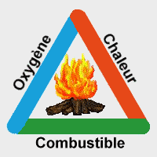

2. Emplacement et mesures de sécurité

L’endroit prévu pour le feu doit être large et découvert. Il ne doit y avoir aucun risque de surchauffer ou de brûler le feuillage des arbres avoisinants. Il est préférable que le sol soit humide et ne contienne pas trop de racines. La base idéale est une grande roche plate. On doit trouver de l’eau à proximité (s’il y en a pas, en apporter à proximité). Il faut aussi prévoir le vent dominant pour éviter que les participants ne soient enfumés toute la soirée et pour prévenir les risques d’incendie. Il est toujours bon de consulter la réglementation locale avant d’organiser un feu de camp (l’indice de risque d’incendie : si c’est rouge, on ne fait pas de feu).

Se rappeler de suivre des mesures de sécurité après avoir employé un feu - tremper le feu avec de l'eau ou enterrer les restes d'un feu de camp avec la poussière et la saleté. Les feux ont laissé sans surveillance peuvent causer des dégâts matériels sérieux.

Ne pas faire un trop gros feu pour rien, car le feu sera plus difficile à éteindre à la fin s’il est gros. Prévoir de ne pas remettre des bûches dans le feu si on sait que notre départ est imminent (les bûches vont paraître éteintes, mais l’intérieur va rester allumé très longtemps… Il est plus facile d’éteindre des braises que d’éteindre des braises et des bûches enflammées). Idéalement, il convient de laisser se consumer les tisons jusqu’à ce qu’ils soient devenus de la braise : on a toujours tendance à mettre du bois jusqu’à la fin et lorsque l’on éteint, il reste des charbons noircis assez désagréables à voir et qui ne se décomposent pas rapidement.

Il faut arroser abondamment la braise avec de l’eau. Celle-ci deviendra de la cendre et disparaîtra à la prochaine pluie. Il est important d’arroser son feu tant qu’il fume : il ne faut jamais quitter les lieux tant qu’on a le moindre doute que le feu pourrait se rallumer.

Si vous partez du site de camp : ne pas laisser de traces.

3. Le bois comme combustible
En brûlant, le bois subit trois transformations :

1. L'évaporation de l'eau
Jusqu'à la moitié du poids d'une bûche fraîchement coupée est constituée d'eau. Après un séchage suffisant, la teneur en eau est réduite à environ 20% seulement. À mesure que le bois chauffe, l'eau s'évapore tout en consommant de l'énergie thermique. Plus le bois est humide, plus la consommation d'énergie thermique est élevée. C'est pourquoi le bois de chauffage humide siffle, grésille et brûle difficilement alors que le bois bien séché prend feu et brûle facilement.
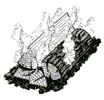

2. Le dégagement de fumée
Lorsque la température du bois s'élève au-dessus du point d'ébullition de l'eau, celui-ci se met à fumer. La fumée est la manifestation de la décomposition du bois massif qui se vaporise en un nuage de gaz combustible et de gouttelettes de goudron. La fumée elle-même brûlera moyennant une température suffisamment élevée et la présence d'oxygène. Quand la fumée brûle, elle produit les flammes brillantes qui caractérisent la combustion du bois.
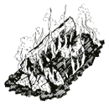

3. La carbonisation
Au fur et à mesure que le feu progresse et que la plupart des gaz et du goudron se sont évaporés du bois, il ne reste que du charbon. Le charbon est constitué presque entièrement de carbone; il produit une lueur rouge en brûlant, mais peu de flamme ou de fumée. Le charbon est un bon combustible qui brûle facilement et proprement lorsqu'il dispose d'oxygène en quantité suffisante.
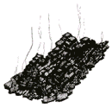
** On trouve le bois le plus sec sous les grands sapins ou autres conifères. Il est important de respecter la nature et de prendre du bois mort, le plus possible. Le bois est sec quand il craque lorsqu’on le casse (il ne plie pas et fait un bruit sec lors du cassement). Si le bois n’est pas sec, vous pouvez tout de même le conserver et le faire sécher sur le bord du feu que vous aurez fait avec du bois sec.

4. Caractéristiques de combustion des essences de bois

Essences | Allumage | P.C.I.* | Flammes | Braises | Fumée | Combustion | Étincelles
Aulne | Facile | 4100  à  4300 | Vives | Moyennes | Peu | Rapide | ---
Bouleau | Facile | 4200  à  4500 | Vives et claires | Bonnes | Peu | Rapide | ---
Chêne | Difficile | 4200  à  4400 | Courtes et claires | Très bonnes | Pas | Très lente | ---
Épinette | Très facile | 4300  à  4900 | Vives | Durent peu | Moyen | Rapide | Pétille et éclate en brûlant, projette beaucoup d'étincelles
Érable | Moyen | 3800  à  4400 | Belles | Bonnes | Très peu | Lente | ---
Frêne | Difficile | 4250  à  4400 | Moyennes | Très bonnes | Moyen | Lente | ---
Hêtre | Difficile | 4200  à  4800 | Claires | Bonnes | Peu | Lente | ---
Mélèze | Très facile | 4400  à  4800 | Vives | Peu | Moyen | Rapide | Pétille et éclate en brûlant, projette beaucoup d'étincelles
Orme | Difficile | 4000  à  4400 | Peu | Bonnes | Peu | Lente | ---
Peuplier | Facile | 4000 | Claires et vives | Médiocres | Peu | Rapide | ---
Pin | Facile | 4400  à  5000 | Vives et éclairantes | Peu | Beaucoup | Rapide | Pétille et éclate en brûlant, projette beaucoup d'étincelles
Sapin | Facile | 4500  à  4650 | Vives | Peu | Beaucoup | Rapide | Pétille et éclate en brûlant, projette beaucoup d'étincelles
* PCI : Pouvoir Calorifique Inférieur

Personnellement, je préfère l’érable pour les feux de camp, car l’érable fait une belle flamme. Pour les feux de cuisine, j’opte pour le frêne et l’hêtre, qui font de très bonnes braises. Aussi, le bouleau est un excellent bois d’allumage et de chauffage.
5. Techniques de feu

Sur le sol

Les feux au sol sont ceux utilisés généralement. Il faut être prudent avec ces derniers, car les braises sont toujours en contact avec le sol. On retrouve les feux suivants :

En étoile
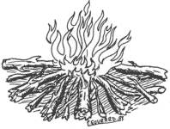

Ce type de feu s'alimente en poussant les bûches vers le centre à mesure de leur consommation.

Entouré de pierre

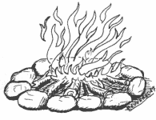
Les pierres empêchent les braises de s'éparpiller. D'ailleurs, peu importe le type de feu sur sol, tous doivent être entourés de pierres.

Conique (tipi)

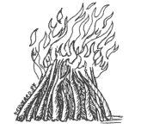

Permet de monter la flamme et d'obtenir beaucoup de lumière. Très sensible au vent. Risque de voir tomber les perches une fois la combustion commencée.

En dolmen

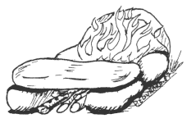

Très sécuritaire en terrain découvert. Isole bien du vent tout en donnant un bon tirant d'air.

Pyramidal ou bûcher

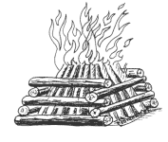
Donne beaucoup de lumière et de chaleur. Bonne durée. Structure plus stable que celle en cône. Idéal pour une grosse veillée.
Couloir

Pratique pour un petit feu de cuisson, mais qui fera une très bonne chaleur à cause de l'effet réflecteur des deux bûches en parallèle

Avec une bûche fendue
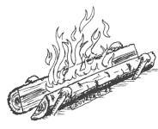

Avec deux bûches
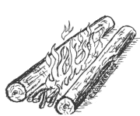

Avec des pierres
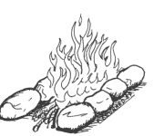

De berger
Avec des pierres là où poussent plus de cailloux que d'herbe.
Avec des mottes de terre dans un terrain d'herbe grasse.

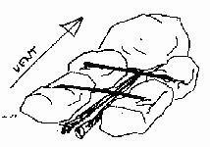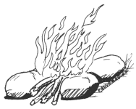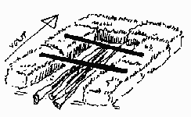

Isolé du sol (si le sol est trop humide)
Il est parfois nécessaire d'isoler le feu du sol à l'aide de pierres ou de rondins lorsque le sol est trop humide à cause de la pluie ou de la neige. Dans d'autres circonstances, le sol n'est pas propice pour creuser un trou, il y a trop de racines, bref, le risque de propager un feu souterrain est trop grand.

Plancher avec une bûche fendue
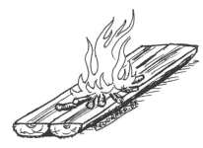
Plate-forme de branchage
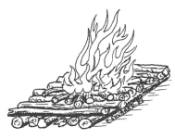

Plate-forme de pierres
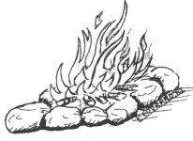

Enterré (feux surtout pour la cuisine et bons s’il y a vent)
Ils offrent une grande variété de styles, mais ne peuvent être construits que si le sous-sol est très sec et qu'il y a absence de racines.

En tranchée
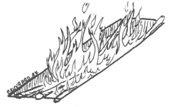
Feu de randonnée par excellence, il est vite fait, très sensible au vent. Difficile cependant de le charger sans l'étouffer.

Feu dit « Polynésien »
Ne pas l'utiliser en sol de résineux ou de tourbe car il risque de couver loin sous terre (incendies de forêt). Le cône de petits bois le fait démarrer. Il se charge avec des bûches glissées le long des parois.

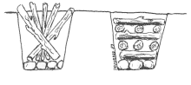
Bonne façon de disposer le bois, l'air circule librement entre les bûches.

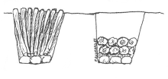
Mauvaise façon de disposer le bois, il se tasse et l'air ne circule plus.

